Instrukcja dla uczniów dotycząca udziału w zawodach
Liderów Telekomunikacji i Informatyki POLTELEINFO
- 09.11.2022 r (środa)

- Uczestnik rejestruje konto wpisując na wstępie dane :
- imię/imiona i nazwisko
- adres email
- z dostępnej listy szkół wybiera swoją szkołę
- wpisuje klasę
- zaznacza oświadczenia

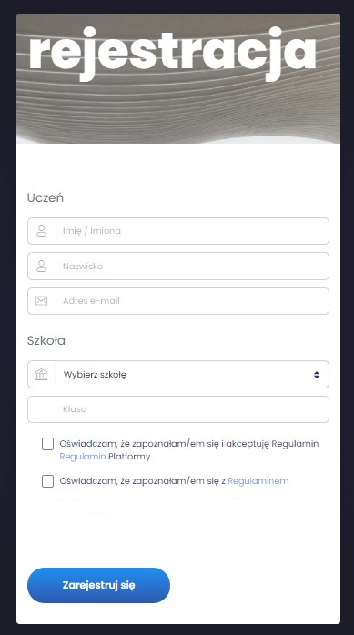

2. Uczestnik aktywuje linkiem z emaila konto i uzupełnia dane (hasło, szkoła, klasa, data i miejsce urodzenia) i oświadczenia.

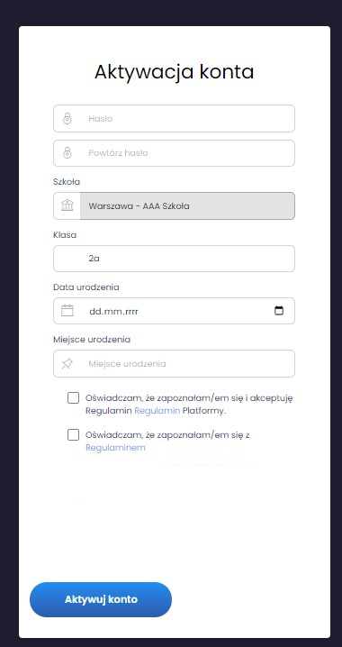

Po zatwierdzeniu zgód/oświadczeń należy kliknąć przycisk „Aktywuj konto”.

3. Po "Aktywacji konta" pokazuje się widok:

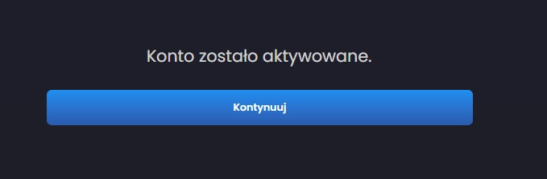

4. Po kliknięciu "Kontynuuj" pojawia się informacja o rejestracji do edycji i dacie jej zakończenia.
Termin rejestracji do zawodów I stopnia Olimpiady POLTELEINFO na platformie konkursowej znajdującej się na stronie https://polteleinfo.enot.pl dla uczniów rozpoczyna się 24.10.2022 r. i kończy 4.11.2022 r o godz. 23:59. Po tym terminie nie będzie możliwości zarejestrowania się na Olimpiadę.

5. Podczas rejestracji uczestnik po kliknięciu w "Weź udział" ponownie wybiera swoją szkołę i zatwierdza klasę.

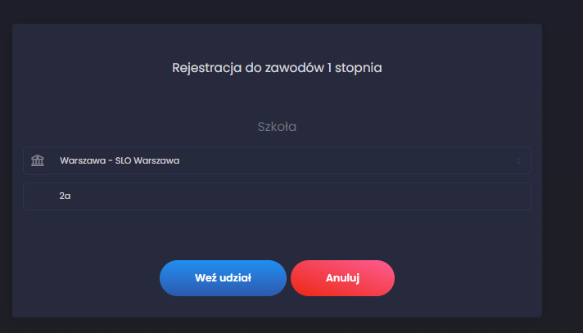

6. Po kliknięciu w "Weź udział" pojawi się komunikat:

„Aby przystąpić do Olimpiady nauczyciel musi potwierdzić Twoją pełnoletność lub otrzymanie zgody od rodziców/opiekunów.”

7. Osoba odpowiedzialna za przeprowadzenie zawodów w danej szkole (przedstawiciel Komisji Szkolnej) musi zatwierdzić na Koncie Komisji szkolnej możliwość przystąpienia uczestnika do Olimpiady. Uczestnicy niepełnoletni są zobowiązani dostarczyć opiekunowie zgodę opiekuna/ rodzica.

8. Olimpiada POLTELEINFO odbędzie się w środę 09.11.2022 między 12:00,
a 15:00. Forma testu obejmuje odpowiedź na 16 pytań zamkniętych.
W dniu zawodów 09.11.2022 uczestnik otrzyma od członka Komisji Szkolnej jednorazowy kod aktywacyjny. Czas rozwiązywania testów i zadań liczony jest od zatwierdzenia kodu aktywacyjnego i od tego momentu uczestnik ma dokładnie tyle czasu ile jest określone w Regulaminie (120 minut).

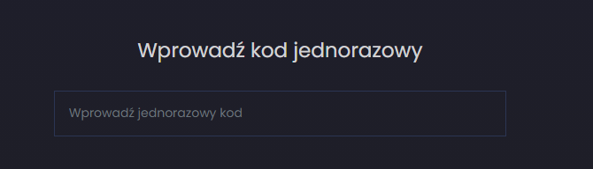

Uczestnik może wracać do każdego z 16 pytań testowych i poprawiać odpowiedzi.

Po zakończeniu rozwiązywania testu i zadań uczestnika klika przycisk „zakończ test” i wylogowuje się z konkursowego systemu informatycznego.

